公司名称：宿城区小编号数码

用DedeCMS做一个网站

网站要求：

1、网站：http://www.bluray.club/#/

2、网站后台框架用DedeCMS

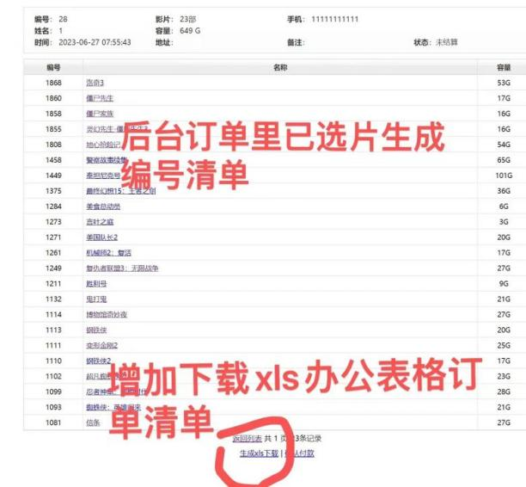

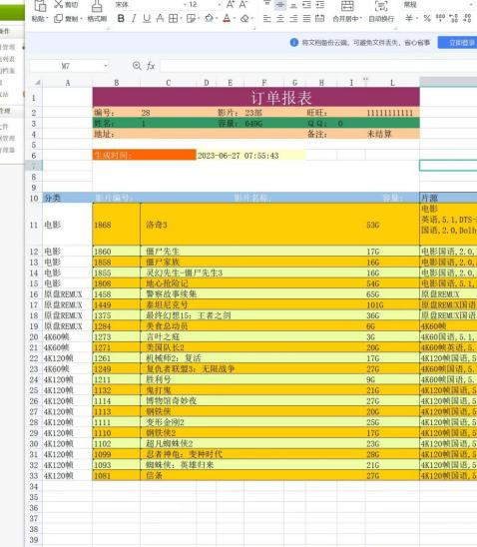

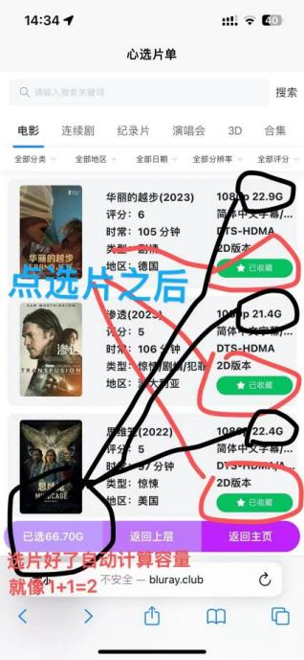

3、顶部留一个放图片的地方（蓝色图片地方），可以实现后台上传图片

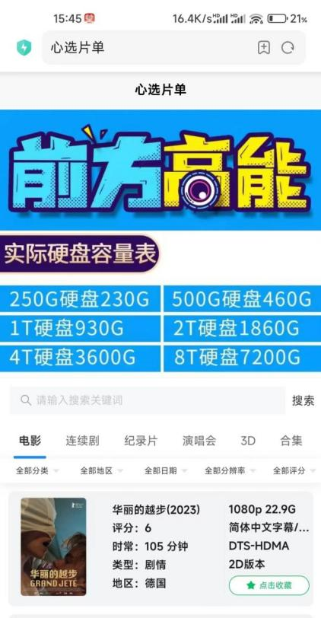

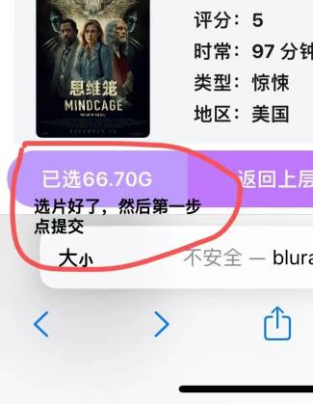

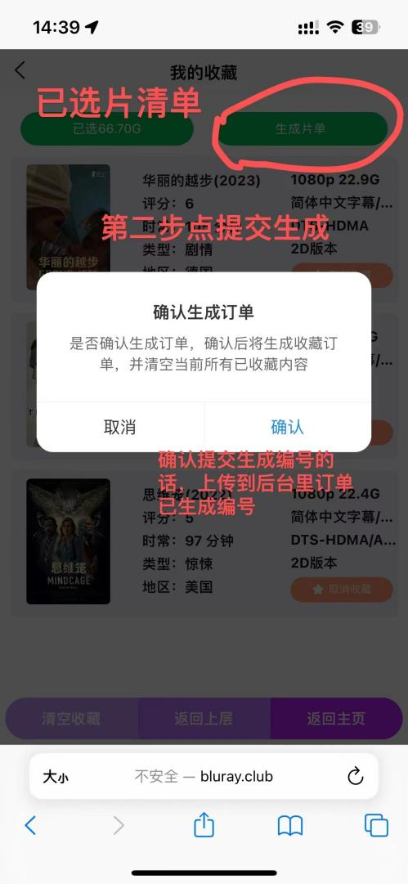 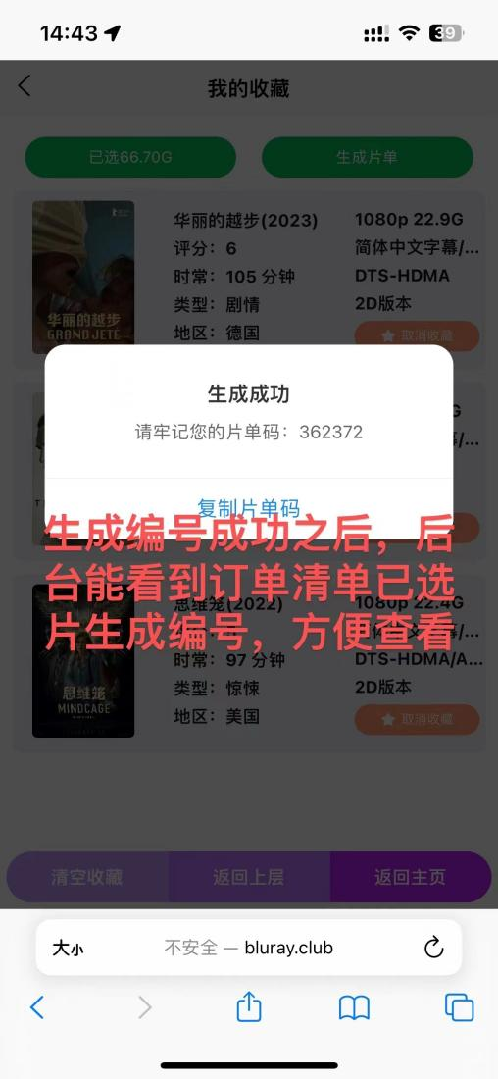

4、后台有筛选选项就行

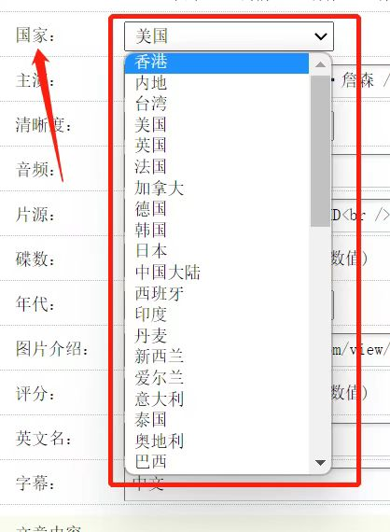 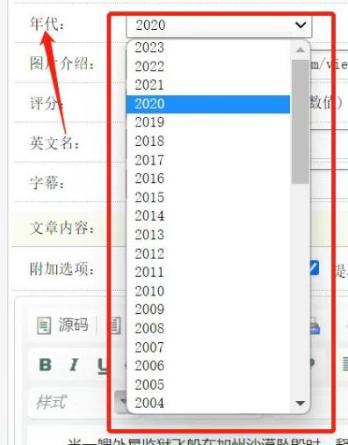

5、电脑网页版筛选功能，将折叠的筛选功能弄成横条展示筛选

